**LAPORAN PRAKTIKUM WEB**

**MODUL 3**

**WEB COFFEE SHOP**



**Disusun oleh:**

| 105220033 | Mohammad Rizky Arfiyanto |
| --- | --- |

**Program Studi Ilmu Komputer**

**Universitas Pertamina**

**2023**

# **BAB 1**

# **PENDAHULUAN**

## **Latar Belakang**

HTML merupakan sebuah bahasa markup yang digunakan untuk membuat sebuah halaman web dan menampilkan berbagai informasi di dalam sebuah browser Internet.

HTML, jika dibandingkan dengan dokumen konvensional seperti koran, majalah, atau buku, memiliki struktur konten yang serupa. Mereka mirip dalam hal memiliki elemen-elemen konten seperti judul, gambar, dan teks yang disusun dalam paragraf. Terkadang, ketika konten panjang, situs web juga menggunakan subjudul untuk membaginya menjadi beberapa bagian. Judul dan subjudul dalam dokumen, termasuk situs web, digunakan untuk menunjukkan hierarki informasi. Sebagai contoh, judul dengan huruf besar umumnya merupakan judul utama yang menggambarkan pokok informasi. Kemudian, ada subjudul yang lebih kecil di bawahnya, yang memberikan detail lebih lanjut tentang topik yang dibahas.

HTML berupa kode-kode tag yang menginstruksikan browser untuk menghasilkan tampilan sesuai dengan yang diinginkan. Sebuah file yang merupakan file HTML dapat dibuka dengan menggunakan browser web seperti Mozilla Firefox, Microsoft Internet Explorer,Opera, Googlr Chrome, Safari dan lain-lain. Tag adalah sebuah **penanda awalan** dan **akhiran** dari sebuah **elemen** di HTML. Tag dibuat dengan kurung siku (**<...>**), lalu di dalamnya berisi nama tag dan kadang juga ditambahkan dengan atribut, Contoh: **<p>**, **<a>**, **<body>**, **<head>**, dan sebagainya.

HTML dan CSS memiliki keterikatan yang erat. Karena HTML adalah bahasa markup (fondasi situs) dan CSS memperbaiki style (untuk semua aspek yang terkait dengan tampilan website), maka kedua bahasa pemrograman ini harus berjalan beriringan.

Dalam project membuat web html Coffe Shop yang saya buat ini ingin membuat tampilan dengan ada nya judul, paragraph, dan konten, code itu semua akan berada di file html dan menggunakan css untuk merubah tampilan web tersebut menjadi lebih tertata.

## **Tujuan Project**

Membuat Web Coffee Shop menggunakan beberapa tag HTML dan menambahkan file css untuk merubah tampilan website agar lebih tertata.

## **Batasan Masalah Project**

Berdasarkan latar belakang yang telah diuraikan diatas, maka didapatkan pokok permasalahan yang harus dihadapi yaitu fokus utama membuat halaman web dengan struktur sederhana yang mencakup elemen dasar seperti header, konten, sidebar, dan footer. Tidak akan ada penekanan pada pembuatan halaman web yang sangat kompleks.

# **BAB 2**

# **METODE PENJELASAN**

## **Penjelasan Metode**

Dalam Project Web Coffee Shop ini saya menggunakan tag <body> yang merupakan bagian utama dari halaman web project saya, yang berisikan semua konten yang ingin saya tampilkan, lalu menggunakan <h1> untuk membuat judul dari project, <p> untuk membuat paragraph dalam website project, <a> untuk membuat hyperlink untuk ke website lain dan di project ini saya buat untuk contact agar tersambung langsug dengan Instagram dan whatsapp, <div> untuk menggabungkan elemen lainnya agar lebih mudah mengontrol style dan layout dalam file css yang saya tambahkan dalam project web coffee shop ini, <article> membuat mark up agar dapat berdiri sendiri sebagai konten utuh yang tidak terkait dengan elemen lain dan dalam bagian elemen ini saya memasukan sebuah konten terpisah yang tidak tergabung dengan elemn lain nya dan juga menggunakan atribut class yang guna nya untuk memberi identitas unik dari elemen tersebut, <nav> untuk membuat sekumpulan navigasi yang dibuat dan dalam project ini saya menaruh beberapa navigasi dalam nav, <ul> unorderlist yang digunakan untuk list dan tag dalam project yang saya gunakan juga dalam nav, <li> untuk setiap item di dalam list yang saya buat juga di dalam <ul>.

# **BAB 3**

# **HASIL**

## **Bukti Hasil**

1. Berikut isi code html dengan elemen, tag, dan atributnya.

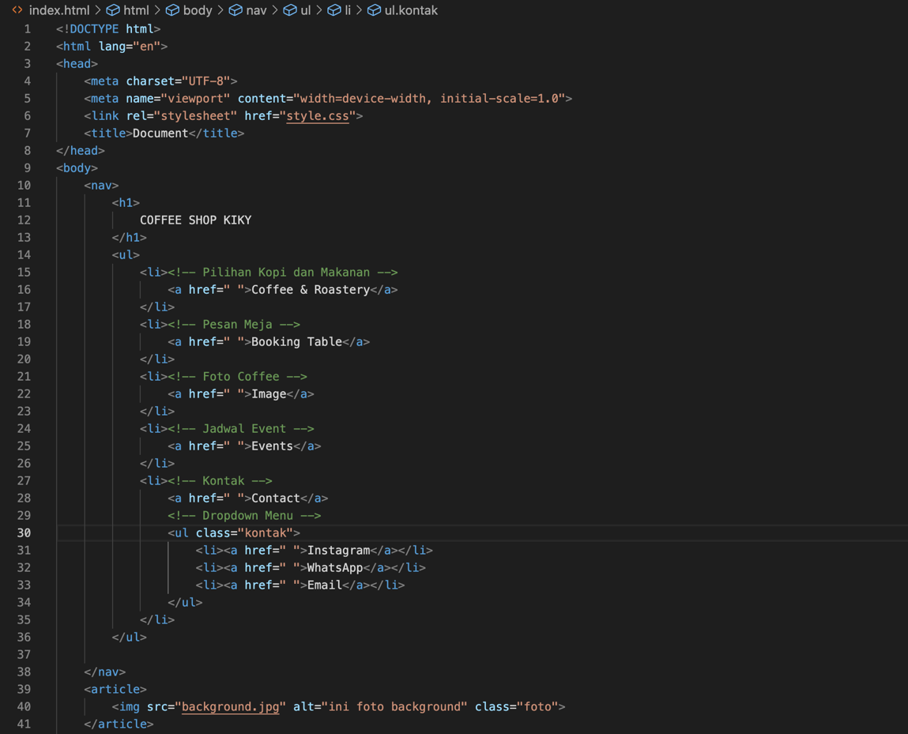

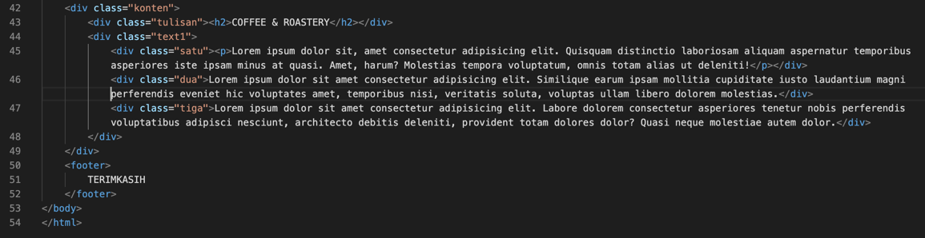

1. Berikut isi file css

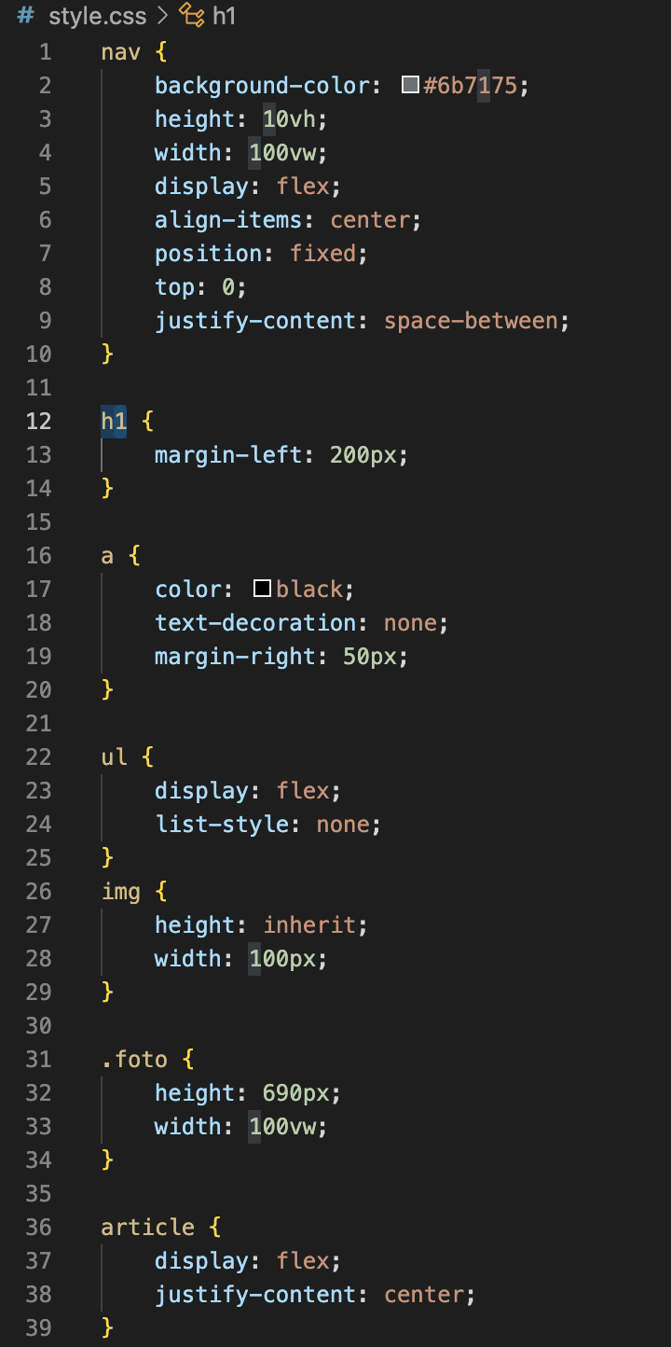

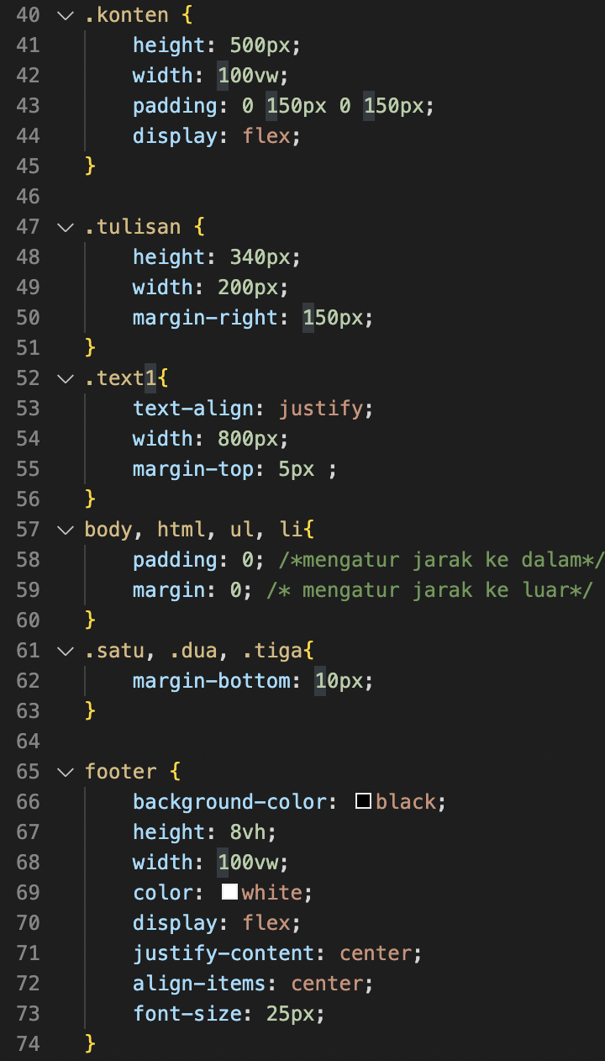

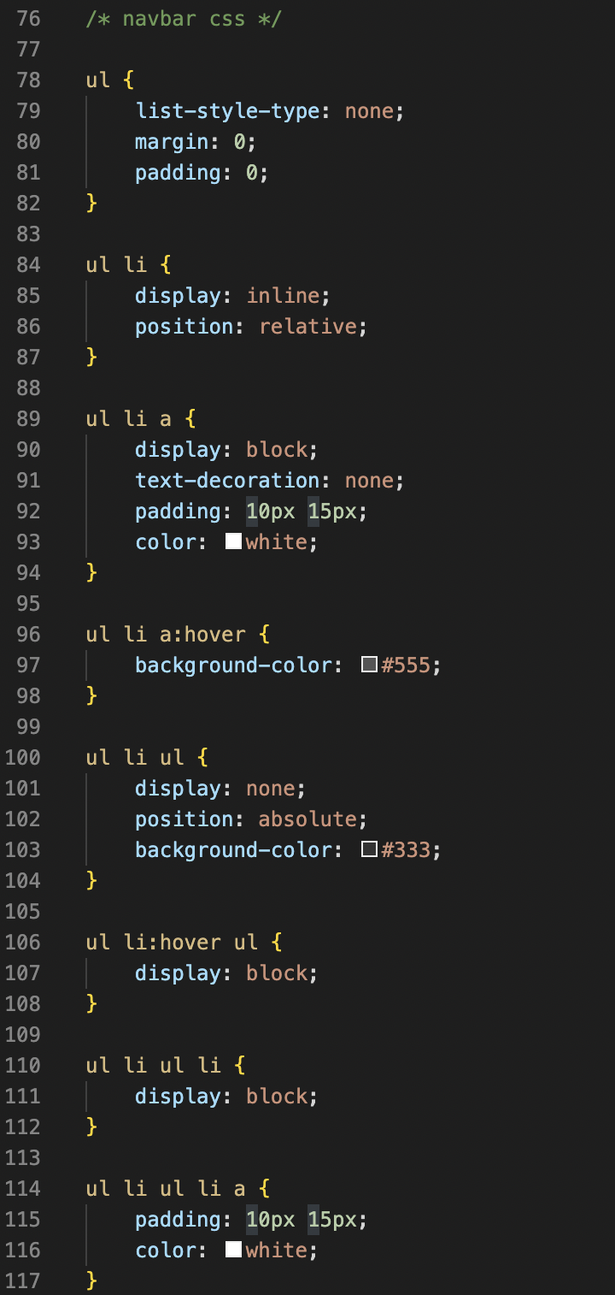

1. Berikut hasil tampilan web

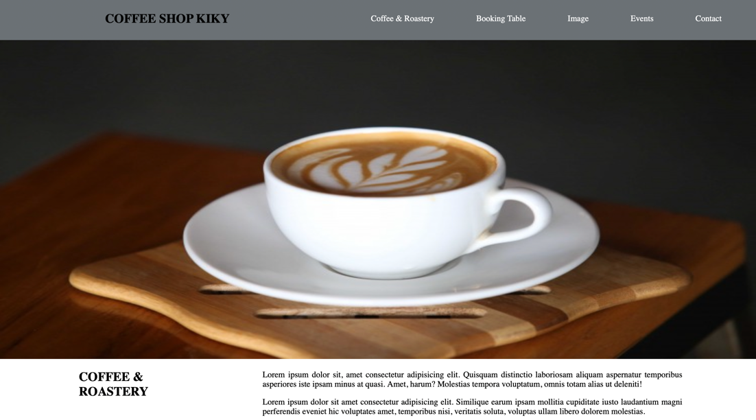

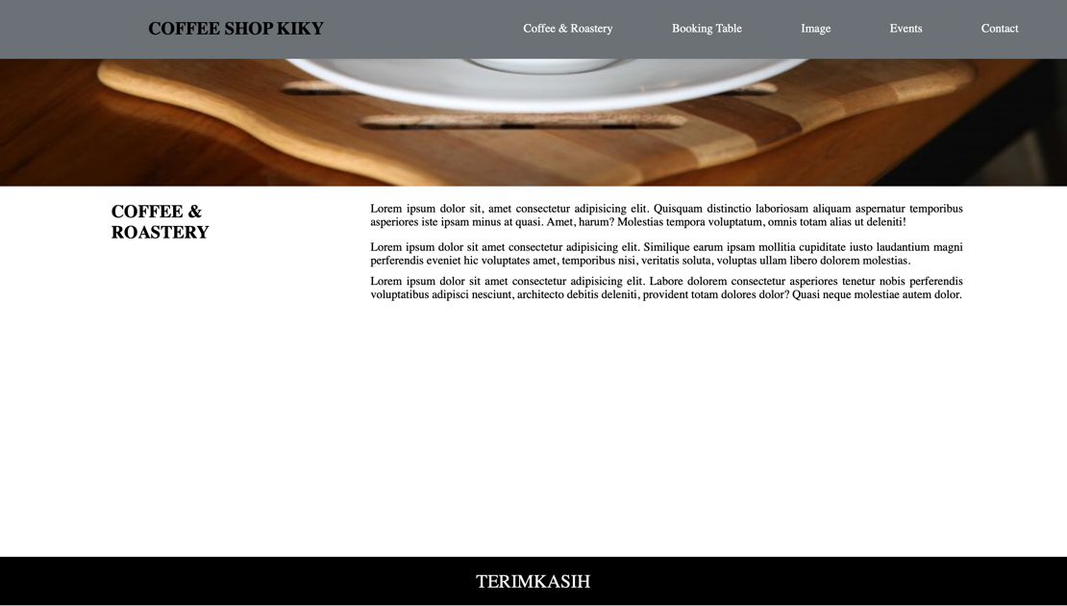

# **BAB 4**

# **PENUTUP**

## **Kesimpulan**

Dalam Praktikum Modul 3 ini, saya dapat mempelajari tentang membuat html dengan beberapa elemen, tag, dan atribut, menggunakan css juga untuk membuat style dalam tampilan project website saya agar lebih tertata.

## **Sumber**

1. <https://www.hostinger.co.id/tutorial/apa-itu-css>

2. <https://www-freecodecamp-org.translate.goog/news/semantic-html5-elements/?_x_tr_sl=en&_x_tr_tl=id&_x_tr_hl=id&_x_tr_pto=tc>

3. <https://www.malasngoding.com/belajar-html-mengenal-class-dan-id-pada-html/>

4. Materi Praktikum

## **Link github kalian**

<https://github.com/Kikyarfi>